…………………………………. …….……………………….

/imię i nazwisko producenta rolnego/ /miejscowość i data/

.......................................................................

/ adres zamieszkania/

......................................................
…………………………………..

/nazwa, adres i siedziba gospodarstwa albo adres i
miejsce położenia gospodarstwa rolnego/

..............................................................................
/Numer identyfikacyjny producenta rolnego nadawany
przez ARiMR/
Telefon kontaktowy: ………………

Urząd Gminy

w Zakrzewie

WNIOSEK O OSZACOWANIE SZKÓD

wniosek należy złożyć niezwłocznie, jednak nie później niż w terminie 10 dni, od dnia wystąpienia szkód, w gminie w której znajduje się siedziba gospodarstwa.

Zwracam się z prośbą o oszacowanie szkód w moim gospodarstwie rolnym, o

pow. ……… ha, powstałych w | wyniku | niekorzystnego zjawiska atmosferycznego w
…..…… roku.
Szkody w uprawach rolnych spowodowane zostały przez ( właściwe zaznaczyć):
1) suszę |  | 6) | powódź
2) grad |  | 7) | huragan
3) deszcz nawalny |  | 8) | piorun
4) ujemne skutki przezimowania |  | 9) | obsunięcie się ziemi
5) przymrozki wiosenne |  | 10) lawinę
co miało miejsce w dniu…………….. | *(wpisać konkretną datę tj. dzień, miesiąc i rok)
Powierzchnia wszystkich użytków rolnych, położonych na terenie ….. gminy / innych
gmin, tj: .............................................................................) w moim gospodarstwie wynosi

- ha, w tym grunty dzierżawione (okres dłuższy niż 3 lata i trwający, co najmniej do końca okresu kredytowania)¹ ………………….. ha.

Lp.

Nazwa uprawy – zgodna z

wykazem FADN

wniosku o przyznanie płatności obszarowych na bieżący rok

składanego do ARiMR (dot. producentów rolnych korzystających z płatności obszarowych).

Powierzchnia
całkowita upraw

we wszystkich
gminach [ha]

(zgodna z pow. upraw

we wniosku o płatności

bezpośrednie)

Szacunkowy

% strat

Szacunkow

y % strat
przyznany
przez
komisję

Tabela nr 1

Nazwa gminy (miejsce położenia uprawy)

1

2

3

4

5

2
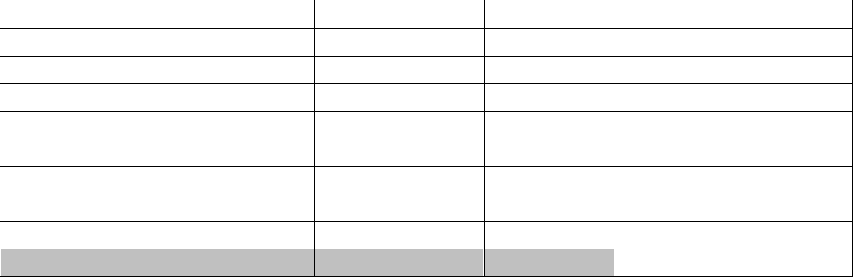

Razem

x | x

Tabela nr 2

 |  |  | Stan |  | Nazwa gatunku zwierząt |  | Straty w PRODKUCIE i
 |  |  | zwierząt w |  | gospodarskich
 |  |  | zwierząt w |  | gospodarskich |  | zwierzętach nie stanowiących stada
 | Lp. |  | dniu |  | (nie stanowiącego stada
 | Lp. |  | dniu |  | (nie stanowiącego stada |  | podstawowego – padłe lub poddane
 |  |  | zgłoszenia |  | podstawowego)
 |  |  | zgłoszenia |  | podstawowego) |  | ubojowi z konieczności
 |  |  | szkody |  | oraz produkcja towarowa
 |  |  | szt. |  |  |  | szt. | tony
1
2
3
4
5
6
 | Razem |  |  |  | x |  |  | x

W tabeli nr 2 należy wymienić zwierzęta utrzymywane w gospodarstwie rolnym nie stanowiące stada podstawowego oraz produkcję towarową: żywiec wołowy, cielęta, żywiec wieprzowy, żywiec barani, żywiec koński, żywiec drobiowy, mleko (krowy), jaja kurze w przeliczeniu na 1 kurę – zgodnie ze zgłoszeniem do Systemu Identyfikacji i Rejestracji Zwierząt (IRZ)

Uwaga : W przypadku braku strat w środkach trwałych nie wypełniać tabeli nr 3.

Tabela nr 3

 | Rodzaj środka trwałego, w którym wystąpiły szkody
 | (Należy wymienić uszkodzone środki trwałe spośród: zwierząt stada |  |  | Liczba uszkodzonych
Lp. | podstawowego oraz budynków gospodarczych, maszyn rolniczych, |  |  | Liczba uszkodzonych
Lp. |  |  |  | środków trwałych [szt.]
 | drzew i krzewów; w przypadku drzew i krzewów należy podać wiek |  |  | środków trwałych [szt.]
 | nasadzeń. Nie dotyczy budynków mieszkalnych)
1.
2.
3.
4.
5.
6.
7.

Razem

3

Oświadczam, że jestem/nie uzyskiwane plony i ceny gospodarstwie i przedłożę

- (niepotrzebne skreślić).

jestem* w posiadaniu (z 3 ostatnich lat lub je bez wezwania, w

danych rachunkowych dokumentujących z 3 lat w okresie 5 letnim) w moim dniu lustracji komisji szacującej straty

Jednocześnie oświadczam, że w przypadku nieprzedstawienia pełnej dokumentacji, komisja do wyliczeń strat w moim gospodarstwie, przyjmie dane statystyczne dla województwa.

Oświadczam, że prowadzę w gospodarstwie wyłącznie produkcję roślinną / produkcję zwierzęcą / produkcję roślinną i zwierzęcą* (niepotrzebne skreślić).

Informuję, że zawarłem / nie zawarłem* (niepotrzebne skreślić) umowę ubezpieczenia obejmującą, co najmniej 50 % powierzchni upraw rolnych, z wyłączeniem łąk i pastwisk, od co najmniej jednego z ryzyk w rolnictwie.

Kwota uzyskanego odszkodowania z tytułu ubezpieczenia upraw rolnych wynosi …….……. zł.

(podać kwotę, jeśli jest znana na dzień złożenia wniosku).

Informuję, że zawarłem / nie zawarłem* (niepotrzebne skreślić) umowę ubezpieczenia obejmującą, co najmniej 50 % liczby zwierząt gospodarskich.

Kwota uzyskanego odszkodowania z tytułu ubezpieczenia zwierząt gospodarskich wynosi
……… …. zł. (podać kwotę, jeśli jest znana na dzień złożenia wniosku).

Niniejszym wyrażam zgodę na przechowywanie, przekazywanie i przetwarzanie moich danych osobowych, zgodnie z ustawą z dnia 29 sierpnia 1997 r. o ochronie danych osobowych (Dz. U. z 2015 r., poz. 2135, ze zm.) przez Wielkopolski Ośrodek Doradztwa Rolniczego w Poznaniu w celu sporządzenia protokołu oraz Wielkopolski Urząd Wojewódzki w Poznaniu, w szczególności w celu potwierdzenia szkód na protokole powstałych w wyniku niekorzystnych zjawisk atmosferycznych, jeżeli wynoszą powyżej 30% średniej rocznej produkcji rolnej.

Jednocześnie oświadczam, że znane mi są skutki składania fałszywych oświadczeń wynikające z art. 297 §1 ustawy z dnia 6 czerwca 1997 r. Kodeks karny (Dz. U. Nr 88, poz. 553, ze zm.).

,,art. 297 §1 Kto, w celu uzyskania dla siebie lub kogo innego, od banku lub jednostki organizacyjnej prowadzącej podobną działalność gospodarczą na podstawie ustawy albo od organu lub instytucji dysponujących środkami publicznymi - kredytu, pożyczki pieniężnej, poręczenia, gwarancji, akredytywy, dotacji, subwencji, potwierdzenia przez bank zobowiązania wynikającego z poręczenia lub z gwarancji lub podobnego świadczenia pieniężnego na określony cel gospodarczy, elektronicznego instrumentu płatniczego lub zamówienia publicznego, przedkłada podrobiony, przerobiony, poświadczający nieprawdę albo nierzetelny dokument albo nierzetelne, pisemne oświadczenie dotyczące okoliczności o istotnym znaczeniu dla uzyskania wymienionego wsparcia finansowego, instrumentu płatniczego lub zamówienia, podlega karze pozbawienia wolności od 3 miesięcy do lat 5”.

Miejscowość, data:………………………….. …………………………………..………

czytelny podpis rolnika

UWAGA:

- Umowa dzierżawy musi być zawarta na piśmie i powinna w sposób niebudzący wątpliwości określać datę jej zawarcia i czas jej trwania. Odbudowa i remont budynków lub budowli w nieruchomościach dzierżawionych wymaga uzyskania zgody właściciela na realizację inwestycji.

- Należy podać wszystkie uprawy w gospodarstwie w roku szacowania, niezależnie od poziomu szkód. W przypadku braku szkód w danej uprawie należy ją również uwzględnić w kolumnie nr 2, podać powierzchnię uprawy w kolumnie nr 3, a w kolumnie nr 4 wpisać 0%.

W przypadku posiadania gruntów w kilku gminach należy wymienić poszczególne uprawy położone na terenie wszystkich gmin.

